Отчёт по лабораторной работе №12

Операционные системы

Сячинова Ксения Ивановна

Содержание

# 1 Цель работы

Изучить основы программирования в оболочке ОС UNIX. Научиться писать более сложные командные файлы с использованием логических управляющих конструкций и циклов.

# 2 Задание

1. Написать командный файл, реализующий упрощённый механизм семафоров. Командный файл должен в течение некоторого времени t1 дожидаться освобождения ресурса, выдавая об этом сообщение, а дождавшись его освобождения, использовать его в течение некоторого времени t2<>t1, также выдавая информацию о том, что ресурс используется соответствующим командным файлом (процессом). Запустить командный файл в одном виртуальном терминале в фоновом режиме, перенаправив его вывод в другой (> /dev/tty#, где # — номер терминала куда перенаправляется вывод), в котором также запущен этот файл, но не фоновом, а в привилегированном режиме. Доработать программу так, чтобы имелась возможность взаимодействия трёх и более процессов.
2. Реализовать команду man с помощью командного файла. Изучите содержимое каталога /usr/share/man/man1. В нем находятся архивы текстовых файлов, содержащих справку по большинству установленных в системе программ и команд. Каждый архив можно открыть командой less сразу же просмотрев содержимое справки. Командный файл должен получать в виде аргумента командной строки название команды и в виде результата выдавать справку об этой команде или сообщение об отсутствии справки, если соответствующего файла нет в каталоге man1.
3. Используя встроенную переменную $RANDOM, напишите командный файл, генерирующий случайную последовательность букв латинского алфавита. Учтите, что $RANDOM выдаёт псевдослучайные числа в диапазоне от 0 до 32767.

# 3 Выполнение лабораторной работы

1. Создадим рабочее пространоство для скриптов данной лабораторной работы. также создадим файл, в который запишем наш скрипт (рис. ??).

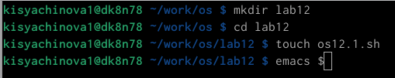

Создание папки

Напишем скрипт для выполнения здадния.(рис. ??).

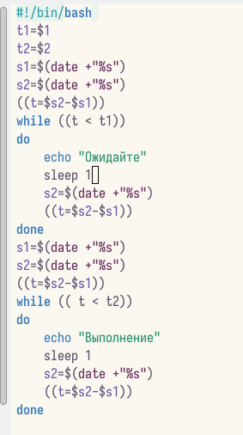

Скрипт

Даём право на выолнение и проверяем работу. Скрип работает корректно.(рис. ??).

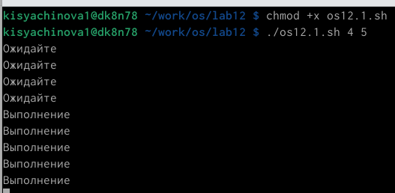

Проверка

Далее изменим скрипт там, чтобы можно было его выполнять в нескольких терминалах.При проверке мне было отказано в доступе(рис. ??).(рис. ??).

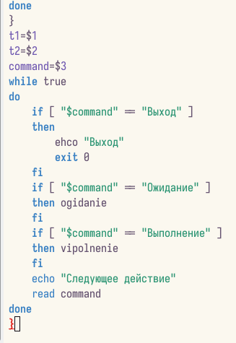

Скрипт

## 3.1

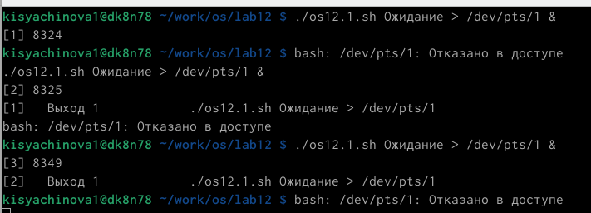

Проверка

1. Выполним второе задание. Для начала изучим содержимое файла “/usr/share/man/man1”(рис. ??).

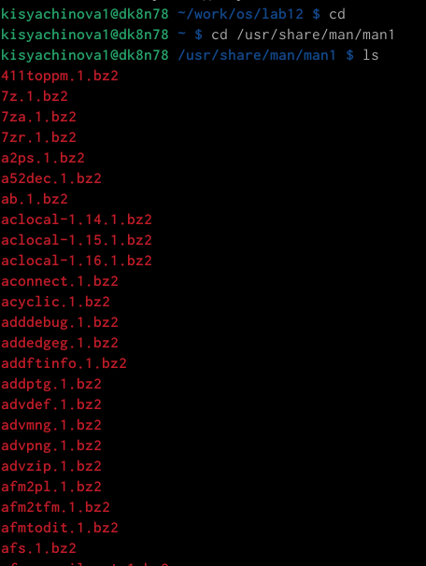

Сожержимое файла

Создадим файла для скрипта и напишем его. Далее добавим право на выполнение и проверим его. (рис. ??).(рис. ??).

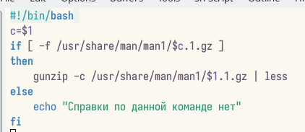

Скрипт

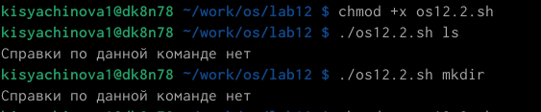

Проверка

1. Напишем скрипт для выполнение третьего задания. (рис. ??).(рис. ??).

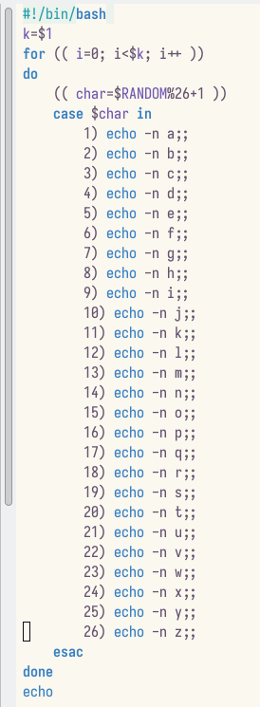

Скрипт

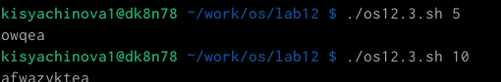

Проверка

# 4 Выводы

В процессе выполнения данной лабораторной работы я изучила основы программирования в оболочке ОС UNIX и научтлась писать более сложные командные файлы с использованием логических управляющих конструкций и циклов.

# 5 Ответы на контрольные вопросы

1. while [$1 != “exit”] В данной строчке допущены следующие ошибки: • не хватает пробелов после первой скобки [и перед второй скобкой ] • выражение $1 необходимо взять в “ ”, потому что эта переменная может содержать пробелы. Таким образом, правильный вариант должен выглядеть так: while [“$1”!= “exit”]
2. Чтобы объединить несколько строк в одну, можно воспользоваться несколь- кими способами:

* Первый: VAR1=”Hello, “VAR2=” World” VAR3=“𝑉 𝐴𝑅1VAR2” echo “$VAR3” Результат: Hello, World
* Второй: VAR1=“Hello,” VAR1+=” World” echo “$VAR1” Результат: Hello, World

1. Команда seq в Linux используется для генерации чисел от ПЕРВОГО до ПОСЛЕДНЕГО шага INCREMENT. Параметры:

* seq LAST: если задан только один аргумент, он создает числа от 1 до LAST с шагом шага, равным 1. Если LAST меньше 1, значение is не выдает.
* seq FIRST LAST: когда заданы два аргумента, он генерирует числа от FIRST до LAST с шагом 1, равным 1. Если LAST меньше FIRST, он не выдает никаких выходных данных.
* seq FIRST INCREMENT LAST: когда заданы три аргумента, он генерирует числа от FIRST до LAST на шаге INCREMENT . Если LAST меньше, чем FIRST, он не производит вывод.
* seq -f «FORMAT» FIRST INCREMENT LAST: эта команда используется для генерации последовательности в форматированном виде. FIRST и INCREMENT являются необязательными.
* seq -s «STRING» ПЕРВЫЙ ВКЛЮЧЕНО: Эта команда используется для STRING для разделения чисел. По умолчанию это значение равно /n. FIRST и INCREMENT являются необязательными.
* seq -w FIRST INCREMENT LAST:эта команда используется для выравнива- ния ширины путем заполнения начальными нулями. FIRST и INCREMENT являются необязательными.

1. Результатом данного выражения $((10/3))будет 3, потому что это целочис- ленное деление без остатка.
2. Отличия командной оболочки zshот bash:

* В zsh более быстрое автодополнение для cdс помощью Тab
* В zsh существует калькулятор zcalc, способный выполнять вычисления внут- ри терминала
* В zsh поддерживаются числа с плавающей запятой
* В zsh поддерживаются структуры данных «хэш»
* В zsh поддерживается раскрытие полного пути на основе неполных данных
* В zsh поддерживаетсязаменачастипути
* В zsh есть возможность отображать разделенный экран, такой же как разде- ленный экран vim

1. for((a=1; a<= LIMIT; a++)) синтаксис данной конструкции верен, потому что, используя двойные круглые скобки, можно не писать $ перед переменными ().
2. Преимущества скриптового языка bash:

* Один из самых распространенных и ставится по умолчаниюв большинстве дистрибутивах Linux, MacOS
* Удобное перенаправление ввода/вывода
* Большое количество команд для работы с файловыми системами Linux
* Можно писать собственные скрипты, упрощающие работу в Linux Недостатки скриптового языка bash:
* Дополнительные библиотеки других языков позволяют выполнить больше действий
* Bash не является языков общего назначения
* Утилиты, при выполнении скрипта, запускают свои процессы, которые, в свою очередь, отражаются на быстроте выполнения этого скрипта
* Скрипты, написанные на bash, нельзя запустить на других операционных системах без дополнительных действий